Bolzenanker FAZ II Plus 10/10 H R FAZ II Plus 10/10 H R BOLZENANKER

fischerwerke

Eigenschaften

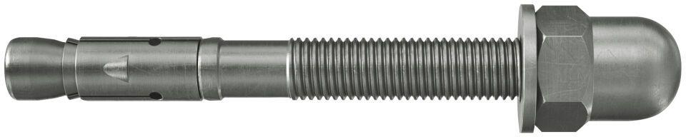

GTIN:

4048962463163

HAN:

564691

Art der Anker

Bolzenanker

Werkstoff

Edelstahl

Länge (mm)

95,00

Gewindeart

metrisch

Gewindemaß

M10